Групповой тур на майские праздники: Красоты Кейптауна и отдых в Мозамбике

Даты тура: 02.05.2025 - 09.05.2025
Страны: Мозамбик - ЮАР
Маршрут: Кейптаун (ЮАР) – Мозамбик
Продолжительность тура: 8 дней / 7 ночей
Стоимость тура: от 3680 $

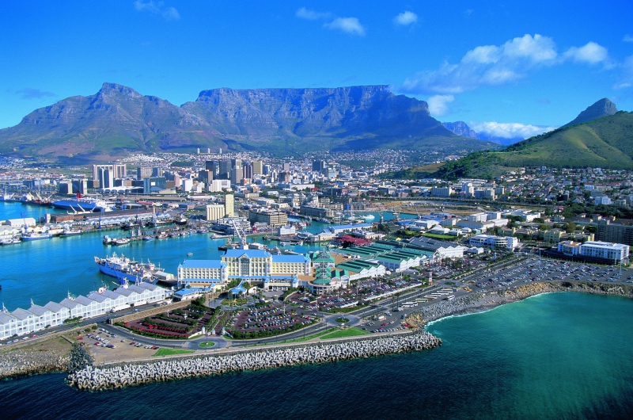



Описание тура
День 1: Прилет в Кейптаун. Ужин в ресторане Gold.
Прилет в Кейптаун (CPT) в 13:45 (рейс ET-847).
В составе группы с русскоговорящим гидом:
Трансфер и размещение в отеле.
Свободное время для отдыха.
Ужин в ресторане Gold (14 блюд + шоу африканских барабанщиков входят в стоимость / напитки оплачиваются отдельно / трансферы из/в отель входят в стоимость) https://goldrestaurant.co.za/
Проживание: City Lodge Victoria and Alfred Waterfront, Standard Room
Питание: Завтрак

День 2: Обзорная экскурсия по Кейптауну + подъем на Столовую гору.
В составе группы с русскоговорящим гидом:
Обзорная экскурсия по Кейптауну + подъем на Столовую гору (фаст-трек на фуникулер включен в стоимость).
Пройдя по старым улочкам исторической части города, Вы увидите множество памятников истории колонизации Южной Африки. Побываете в старинной крепости и посетите первое здание, построенное европейцами в Южной Африке. Вас ждет прогулка по улице Адерли и по набережной Виктории и Альфреда.
Далее Вас ждет увлекательное природное "чудо света" - Столовая гора, с её удивительными видами на побережье и город, а также на все окрестности Кейптауна включая горную гряду "Двенадцать Апостолов».
Важно! В зависимости от текущей обстановки гид принимает решение о возможности проведения пешеходной или автомобильной экскурсии.
Проживание: City Lodge Victoria and Alfred Waterfront, Standard Room
Питание: Завтрак

День 3: Экскурсия на мыс Доброй Надежды, посещение пляжа пингвинов Болдерс и круиз к острову Морских Котиков.
В составе группы с русскоговорящим гидом:
Экскурсия на мыс Доброй Надежды, посещение пляжа пингвинов Болдерс и круиз к острову Морских Котиков.
Важно! Круиз к острову Морских Котиков на корабле с другими туристами.
Это будет большая и интересная экскурсия на весь день.
По дороге к Мысу Доброй Надежды Вы увидите горную гряду "Двенадцать Апостолов", а далее, двигаясь вдоль берега океана к поселку Хаут Бэй, насладитесь видами белоснежных пляжей Кемпс Бэй. По приезду в поселок Вы пересядете на туристический кораблик, чтобы отправиться в круиз к острову, который облюбовали для себя морские котики.
После круиза, двигаясь по дороге "Chapman`s Peak Drive", Вы доберетесь до Кейп Поинта - Мыса Доброй Надежды, где с двухсотметровой высоты, можно увидеть место слияния двух океанов: Атлантического и Индийского.
После прогулки по мысу и посещения маяка, Вы отправитесь в сторону Саймонс Тауна, чтобы увидеть дикую колонию пингвинов в Болдерс Бич.
Проживание: City Lodge Victoria and Alfred Waterfront, Standard Room
Питание: Завтрак

День 4: Экскурсия в Винные Долины + дегустации вин в двух поместьях.
В составе группы с русскоговорящим гидом:
Экскурсия в Винные Долины + дегустации вин в двух поместьях.
В окрестностях Кейптауна раскинулся один из самых больших винных маршрутов в мире (более 500 винных поместий). Вы остановитесь в небольшом колониальном городке, расположившемся в окружении гор в долине изумрудных виноградников, посетите лучшие винные поместья региона, познакомитесь с историей зарождения виноделия в ЮАР и конечно продегустируете лучшие сорта южноафриканских вин.
Проживание: City Lodge Victoria and Alfred Waterfront, Standard Room
Питание: Завтрак

День 5: Перелет в Мозамбик.
В составе группы с англоговорящим водителем:
Трансфер в аэропорт Кейптауна.
Перелет в аэропорт Виланкулос (CPT-JNB) 06:05-08:10 рейс 4Z-926 + (JNB-VNX) 11:15-12:50 рейс 4Z-260 (оплачивается отдельно).
В составе группы с англоговорящим водителем:
Трансфер из аэропорта Виланкулос в отель (а/м + катер).
Вход в катер осуществляется с пляжа по воде (необходимо иметь обувь, которую легко снять).
Проживание: Anantara Bazaruto Island Resort & SPA
Питание: Все включено

День 6: Отдых на побережье Индийского океана.
Отдых на побережье Индийского океана.
Проживание: Anantara Bazaruto Island Resort & SPA
Питание: Все включено

День 7: Отдых на побережье Индийского океана.
Отдых на побережье Индийского океана.
Проживание: Anantara Bazaruto Island Resort & SPA
Питание: Все включено

День 8: Трансфер в аэропорт Виланкулос
В составе группы с англоговорящим водителем:
Трансфер в аэропорт Виланкулос (катер + а/м).
Перелет в Йоханнесбург (VNX-JNB) 13:30-15:15 рейс 4Z-261 (оплачивается отдельно).
Стыковка с международным рейсом.

Цены тура «Групповой тур на майские праздники: Красоты Кейптауна и отдых в Мозамбике»
Стоимость тура за одного человека

Наименование | SNGL | DBL
2520 долларов за ребенка до 12 лет при проживании в номере с двумя взрослыми | 4 239 $ | 3 680 $

В стоимость тура включено:
- Проживание и питание по программе
- Транспортное и экскурсионное обслуживание по программе с русскоговорящим гидом
- Медицинская страховка

Оплачивается дополнительно:
- Чаевые и расходы личного характера
- Международный перелет
- Внутренние перелеты
- Визовый сбор

Телефон для заказа: +7(925) 514-83-53
E-mail: info@wildtrek.ru

